**SPAN 102 Participación para el miércoles 30 de noviembre de 2022**



**______________________________________________________________________________**

**______________________________________________________________________________**

**______________________________________________________________________________**

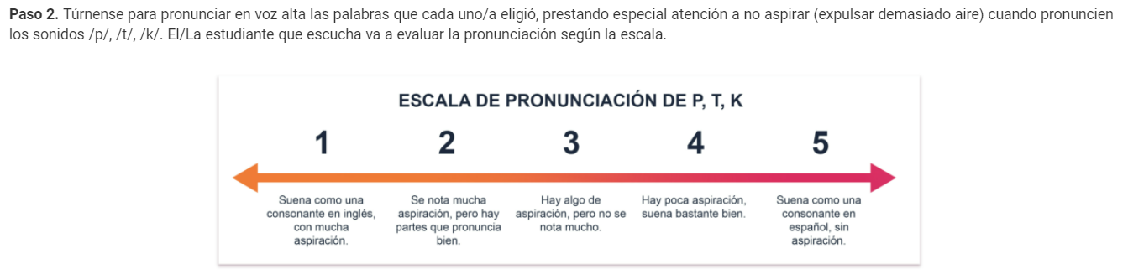

**Entrevista Examen Final 7 y 9 de diciembre de 2022 Dos estudiantes con el profesor 15 minutos**

**1. Yo soy inteligente, amable, y creativo**

**2. Me gusta jugar al fútbol americano**

**3. Yo prefiero trabajar con adultos**

**4. Estoy tomando español, gestión deportiva y yoga**

**5. En mi futura profesión, es importante mantener a la gente segura**

**6. El semestre pasado tome español, historia, química. Me gustaron porque interesantes**

**7. Mi materia favorita en la escuela secundaria fue gimnasio porque divertido**

**8. El semestre pasado yo participo futbol americano y basquetbol**

**Toma nota de las respuestas**

**1. Ella es**

**2. Le/No le**

**3. ___________________________________________________________________________________**

**4. ___________________________________________________________________________________**

**5. ___________________________________________________________________________________**

**6. ___________________________________________________________________________________**

**7. ___________________________________________________________________________________**

**8. ___________________________________________________________________________________**

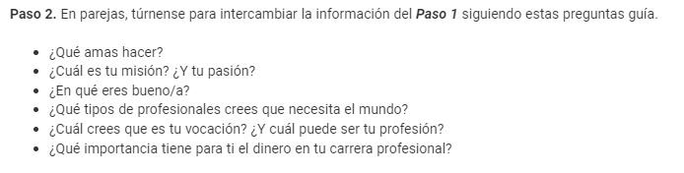

**1. Yo amo jugar al futbol americano**

**2. Mi misión es jugar en la NFL**

**3. Soy bueno en de deportes**

**4. Yo creo que el mundo necesita ejecutivos honestos lideres,**

**5. Yo creo que mi vocación es**

**6. Para mí, en mi carrera profesional, el dinero tiene**